
3月２0日刊行
農業委員・推進委員の日々の活動記録に欠かせない必携図書！

2023年 農業委員会活動記録セット
R04-27 Ａ4判・112頁（記録簿・相談カード 切取式）10％税込530円・送料別
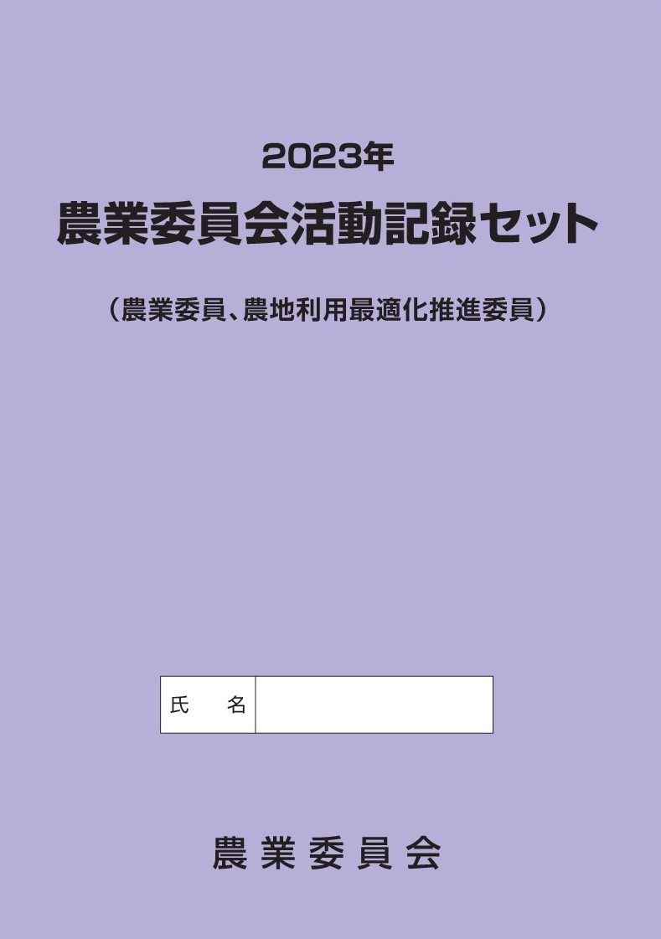
農林水産省は2022年２月、農業委員・推進委員の最適化活動の実施状況について記録簿に記帳し、その記録に基づいた活動の点検・評価を行うことなどを求めた通知（ガイドライン）を発出しました。

2023年についても、継続して日々の活動記録を徹底していく必要があります。2023年版では、切り取り可能な「農地利用の最適化活動の記録メモ」を新たに12頁追加し、さらに使いやすさが向上しました。

「記録簿」には、農地の集積・集約化、遊休農地の解消、新規参入の推進などの農地利用最適化活動のほか、総会・部会等への出席や農地の権利移動・転用の現地確認などを簡潔に記録して活動実績としてまとめることができます。

また、2023年4月から新たに稼働するワンデスクシステムで農業委員・推進委員はタブレットから活動記録簿の入力ができるようになります。

あわせてご活用いただくことで、効率的に業務を進めることが可能になります。

◎ノート式（Ａ４判の書籍１冊にまとめ、記録簿・記録メモ・相談カードをミシン目で切り取りが可能）！

毎月の報告・回収が効率的に！

発行 全国農業委員会ネットワーク機構 〒102-0084 東京都千代田区二番町9-8 中央労働基準協会ビル
一般社団法人 全国農業会議所 TEL 03-6910-1131 https://www.nca.or.jp/tosho/

お申し込みは ●●●農業会議へ（TEL: FAX: ）

申  込  書 | 住所：〒
申  込  書 | 名称：
申  込  書 | 電話番号： （ ） |  | 担当者：
申  込  書 | コード：R04-27 | 図書名：2023年 農業委員会活動記録セット |  | 部数： 部
申  込  書 | コード： - | 図書名： |  | 部数： 部
申  込  書 | コード： - | 図書名： |  | 部数： 部
通信欄：

